Commission des Outils d’Evaluation

pour les Humanités générales et technologiques

Physique

Mener à bien une recherche expérimentale

« Le champ magnétique d’un aimant droit »

Techniques de transition ; OBG sciences appliquées; 3e degré

Documents pour les élèves : page 2
Documents pour le professeur : page 6

OUTIL D’EVALUATION
Physique

Le champ magnétique d’un aimant droit

Documents pour les élèves

Votre tâche consiste à montrer comment varie le champ magnétique d’un aimant droit en fonction de la distance. Cette variation est étudiée uniquement dans l’axe des pôles de l’aimant.
Il s’agit d’abord de construire l’appareil (teslamètre) qui permettra de mesurer le champ magnétique.
Il s’agit ensuite d’effectuer des mesures afin de choisir, parmi les 3 lois proposées ci-dessous, celle qui traduit le mieux la variation de champ magnétique en fonction de la distance.
Vous justifierez votre choix soit par des calculs, soit par un graphique sur papier millimétré, soit par l'utilisation d'un logiciel tableur et son outil de « courbe de tendance » (choisir le type dit de « régression de puissance »).

Vous établirez alors un rapport de laboratoire qui comprendra les points suivants :
- l’objectif du laboratoire,
- le schéma du teslamètre,
- le tableau des mesures construit et complété,
- la fonction choisie et la justification par le calcul,
- la conclusion.

Vous disposez de deux périodes de cours pour construire le teslamètre, réaliser les mesures et rédiger le rapport.

Expérimentation et rapport se feront par groupes de 2 (si nombre impair d’élèves, un seul groupe de 3 est autorisé).

Soyez attentifs à la présentation et à la rédaction de votre rapport.

1. Comment construire un teslamètre simple, efficace, ... et pas cher ?

  - Construction du teslamètre
Variante 1 : utilisation d’une aiguille aimantée
- Faire passer la pointe du support dans l’aiguille aimantée par le trou se trouvant au centre du rapporteur.
- Placer ensuite l'aiguille sur son support : elle va s'orienter suivant la direction de la composante horizontale du champ magnétique terrestre.
- Placer le tout sur la feuille (A4 ou A3) quadrillée comme indiqué dans le schéma 1 ci-dessous. Aligner la direction 0° du rapporteur sur la direction de l'aiguille de la boussole. Faire en sorte que la largeur de la feuille soit parallèle à cette direction.
- En s’aidant du quadrillage de la feuille, tracer une droite passant par le centre du rapporteur et perpendiculaire à l'aiguille de la boussole.
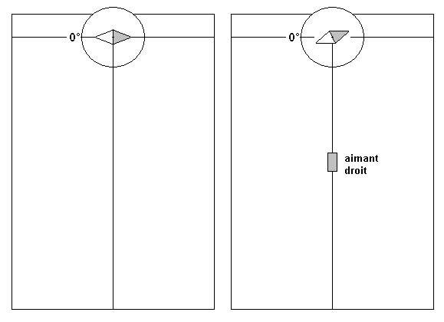
- Disposer l’aimant sur cette droite en faisant coïncider son axe avec la droite, son pôle nord pointant vers l'aiguille comme le montre le schéma 2. Le champ magnétique produit par l’aimant est ainsi perpendiculaire à la composante horizontale du champ magnétique terrestre. Les deux vecteurs se combinent donc pour produire une résultante qui fera un angle de déviation d'autant plus grand que le champ de l'aimant est intense. C'est cet angle que le rapporteur permet de mesurer.
Schéma 1 Schéma 2

Variante 2 : utilisation d’une boussole
- Placer la boussole sur la feuille (A4 ou A3) quadrillée comme indiqué dans le schéma 1 ci-dessus. Aligner la direction 0° sur la direction de l'aiguille de la boussole. Faire en sorte que la largeur de la feuille soit parallèle à cette direction.
- En s’aidant du quadrillage de la feuille, tracer une droite passant par le centre de la boussole et perpendiculaire à l'aiguille.
- Disposer l’aimant sur cette droite en faisant coïncider son axe avec la droite, son pôle nord pointant vers l'aiguille comme le montre le schéma 2. Le champ magnétique produit par l’aimant est ainsi perpendiculaire à la composante horizontale du champ magnétique terrestre. Les deux vecteurs se combinent donc pour produire une résultante qui fera un angle de déviation d'autant plus grand que le champ de l'aimant est intense.

1.2. Calcul d’un champ magnétique
Connaissant la valeur de la composante horizontale du champ magnétique terrestre
(20 microteslas), la fonction tangente permettra de calculer la valeur du champ magnétique de l'aimant. On a donc construit un teslamètre à rapporteur.

2. Prise des mesures
Pour dix valeurs angulaires différentes (de 5° minimum à 80° maximum), notez la distance d qui sépare le centre de l'aimant du centre de la boussole. Présentez vos mesures dans un tableau et procédez ensuite à l'analyse de ces données pour trouver la fonction la plus adaptée parmi les fonctions suivantes

B = C d ⁻³ B = C d ⁻² B = C d ⁻¹

Recommandations
- Se méfier des influences magnétiques parasites ... notamment des tables avec des parties métalliques qui se magnétiseraient par la présence de l'aimant ou d'objets magnétisés qui seraient présents mais pas nécessairement visibles !
- Initialement, prendre garde à bien éloigner l'aimant pour ne pas influencer la boussole.
- Attendre que les oscillations de l'aiguille s’amortissent avant de prendre les mesures !
- Ne pas prendre de mesure pour des angles supérieurs à 80° : le champ de l'aimant domine trop la composante horizontale du champ terrestre, l'aimant est trop près de la boussole.
- Il peut être nécessaire de surélever l'aimant par un support en frigolite pour qu'il soit à la même hauteur que l'aiguille de la boussole. Cela influence surtout les mesures de champ à petites distances.

Critères d’évaluation et pondération

Critères | Pondération
1. Mise en œuvre de la procédure expérimentale. | 25%
2. Analyse des résultats et qualité de la conclusion. | 45%
3. Qualité formelle du rapport | 20%
4. Qualité de la collaboration dans l’équipe. | 10%

Les critères doivent avoir déjà été rencontrés par les élèves en cours d’apprentissage. Si ce n’est pas le cas, la communication de ceux-ci et de leur poids peut être faite oralement, par notation au tableau ou par distribution de cette page.

OUTIL D’EVALUATION
Physique

Documents pour le professeur

Famille de tâches : Mener à bien une recherche expérimentale.
(Voir documents introductifs : « Familles de tâches en sciences appliquées » et « Présentation des outils en physique en sciences appliquées »)

Titre : | Champ magnétique d’un aimant droit
Public cible: | Techniques de transition ; OBG sciences appliquées; 3e degré.

Epreuve : voir document pour l’élève.

Préalables à l’épreuve :

Les élèves doivent avoir réalisé des exercices de composition de champs magnétiques (avec utilisation de la fonction tangente).

Remarques pour le professeur :

1) Prévoir un moyen de réaliser des mesures précises : une paille convenablement coupée et piquée sur le support peut servir de repère pour une mesure plus aisée des angles de déviation. Ou bien, dessiner sur la feuille A3 des droites qui correspondent aux angles choisis. Le rapporteur peut-être remplacé par une feuille avec « disque gradué » comme présenté en annexe 1, 2 ou 4 ci-dessous.
Un montage facile à réaliser et peu onéreux est présenté en annexe 3 ci-dessous
2) La réponse sera justifiée soit par des calculs directs, soit par un graphique sur papier millimétré, soit par l'utilisation d'un logiciel tableur et son outil de « courbe de tendance » (choisir le type dit de « régression de puissance »). Noter que certaines calculatrices graphiques possèdent aussi cette possibilité de calculer directement une « régression de puissance » à partir d'une liste de valeurs.

Modalités de passation :

Durée de l’épreuve : 2 périodes de cours.

Forme du produit attendu : un rapport écrit.

ANNEXE 1
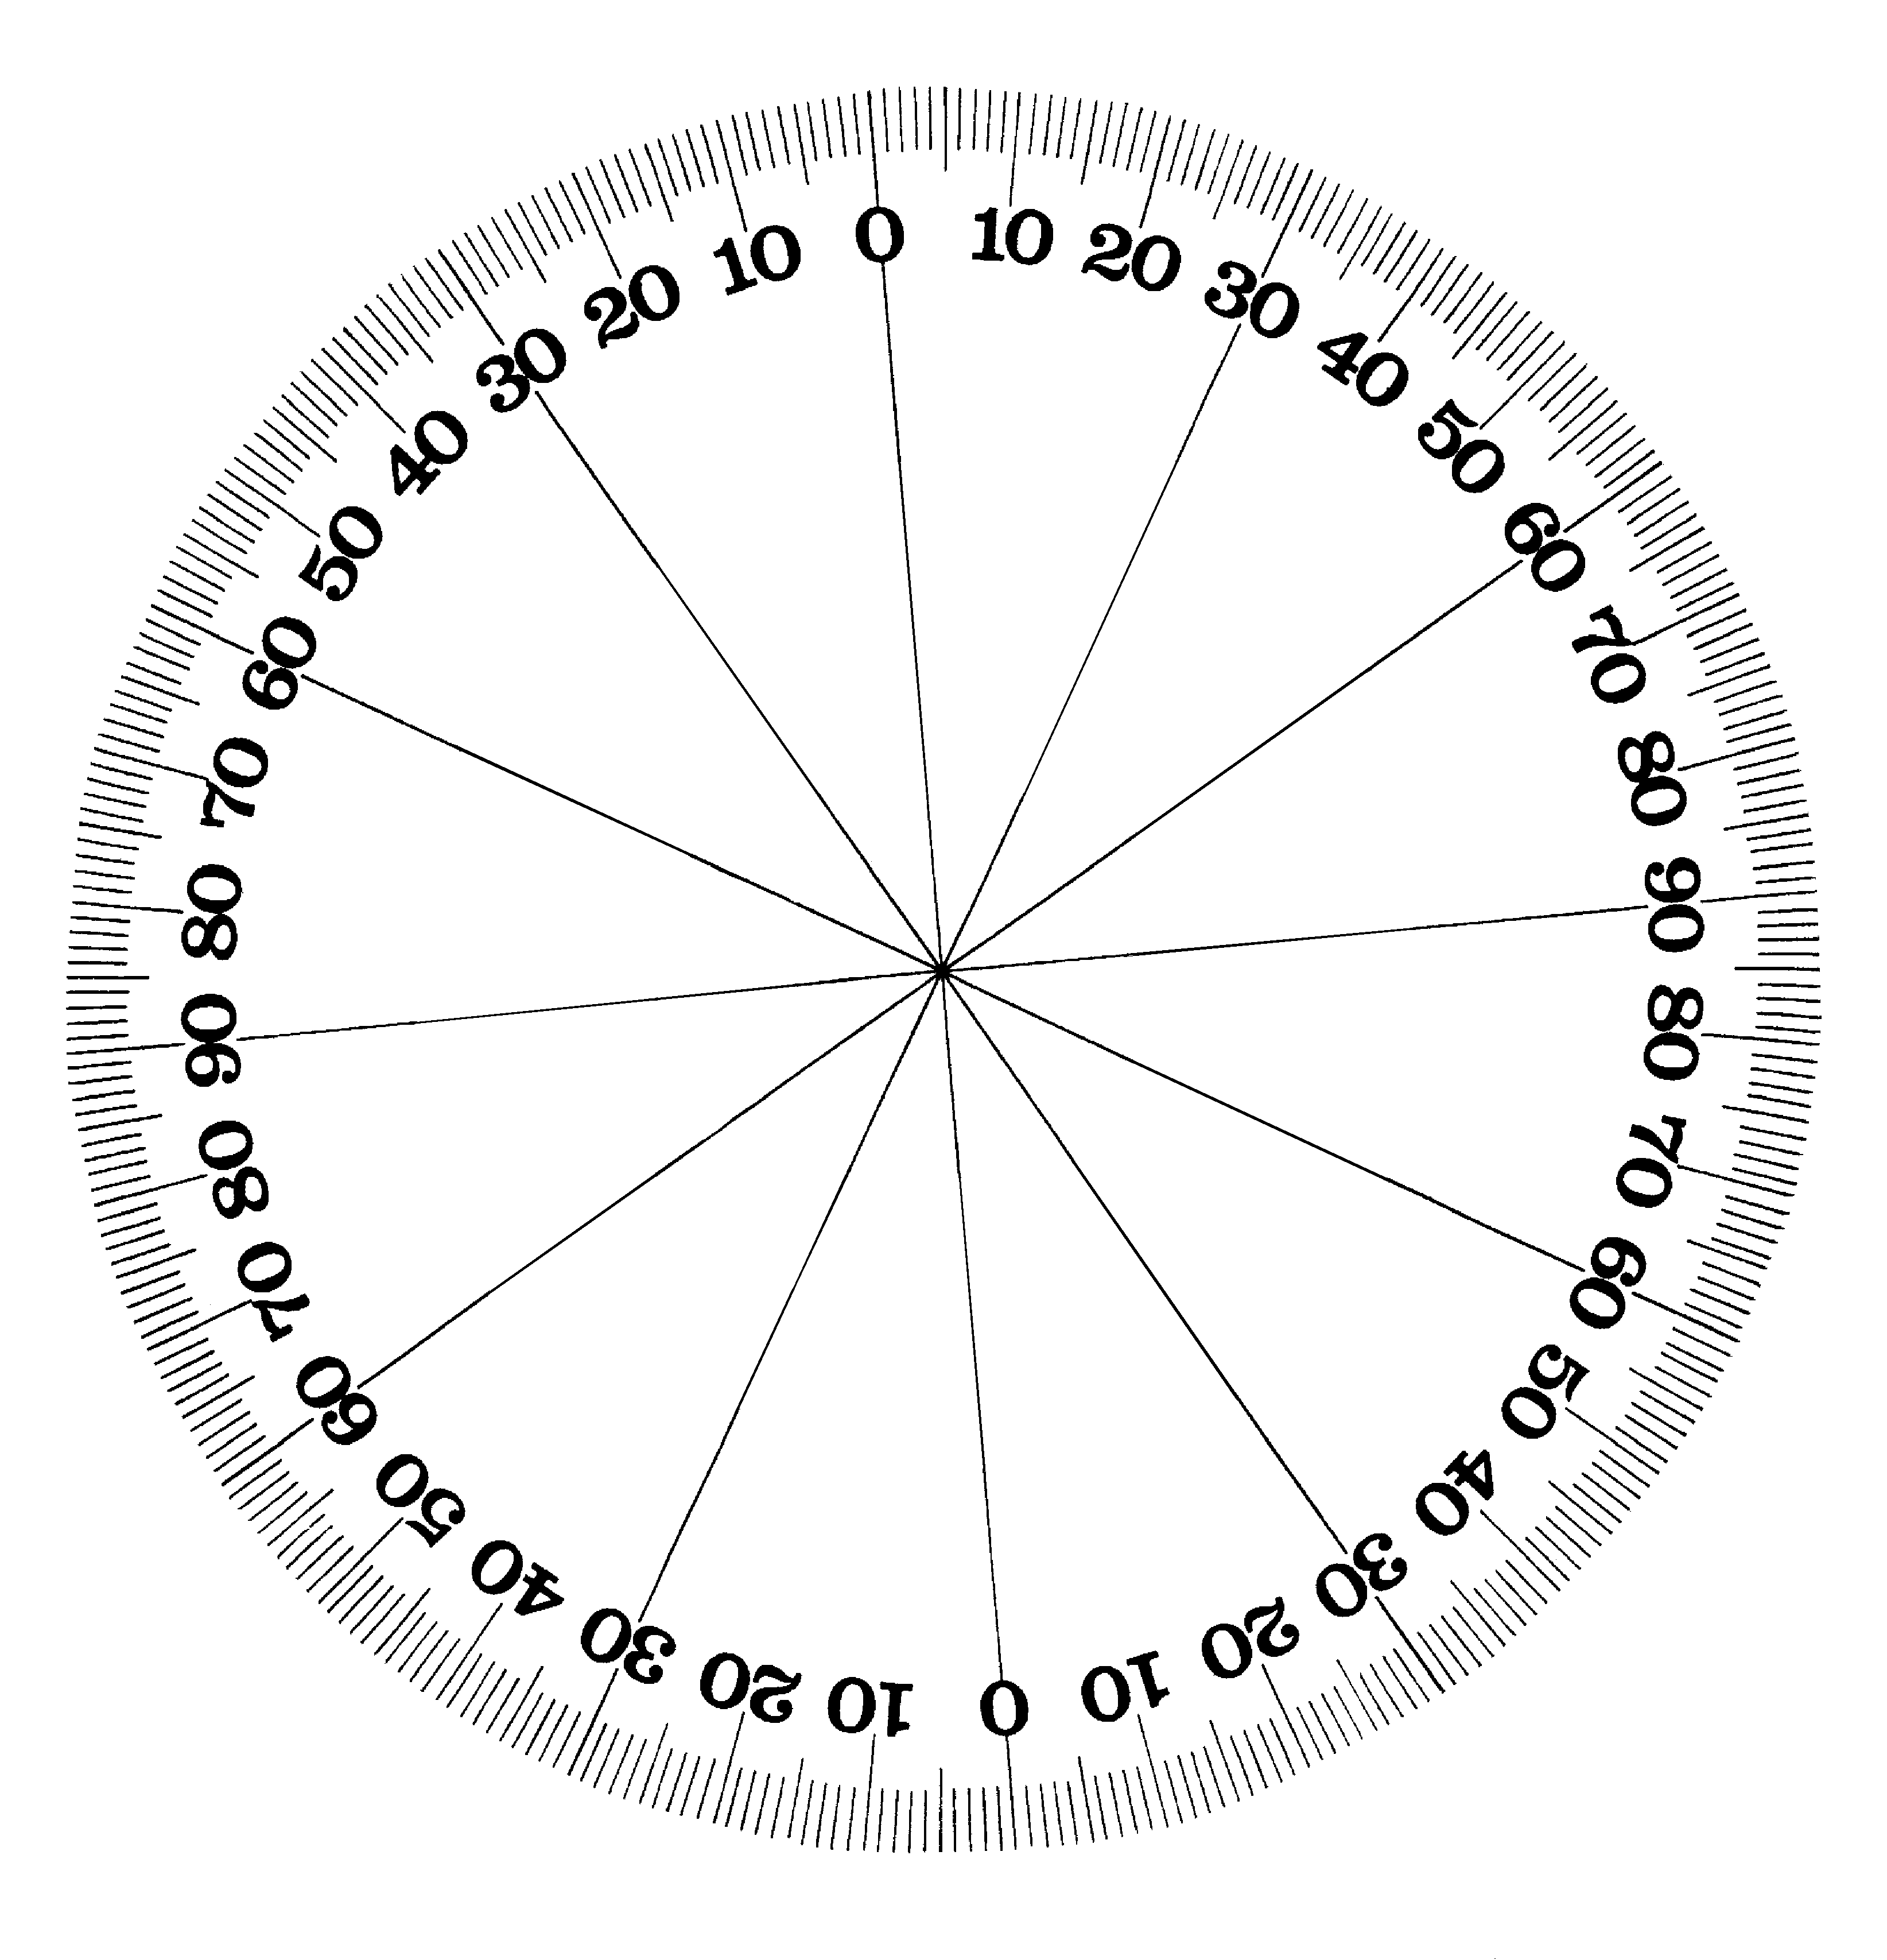

ANNEXE 2
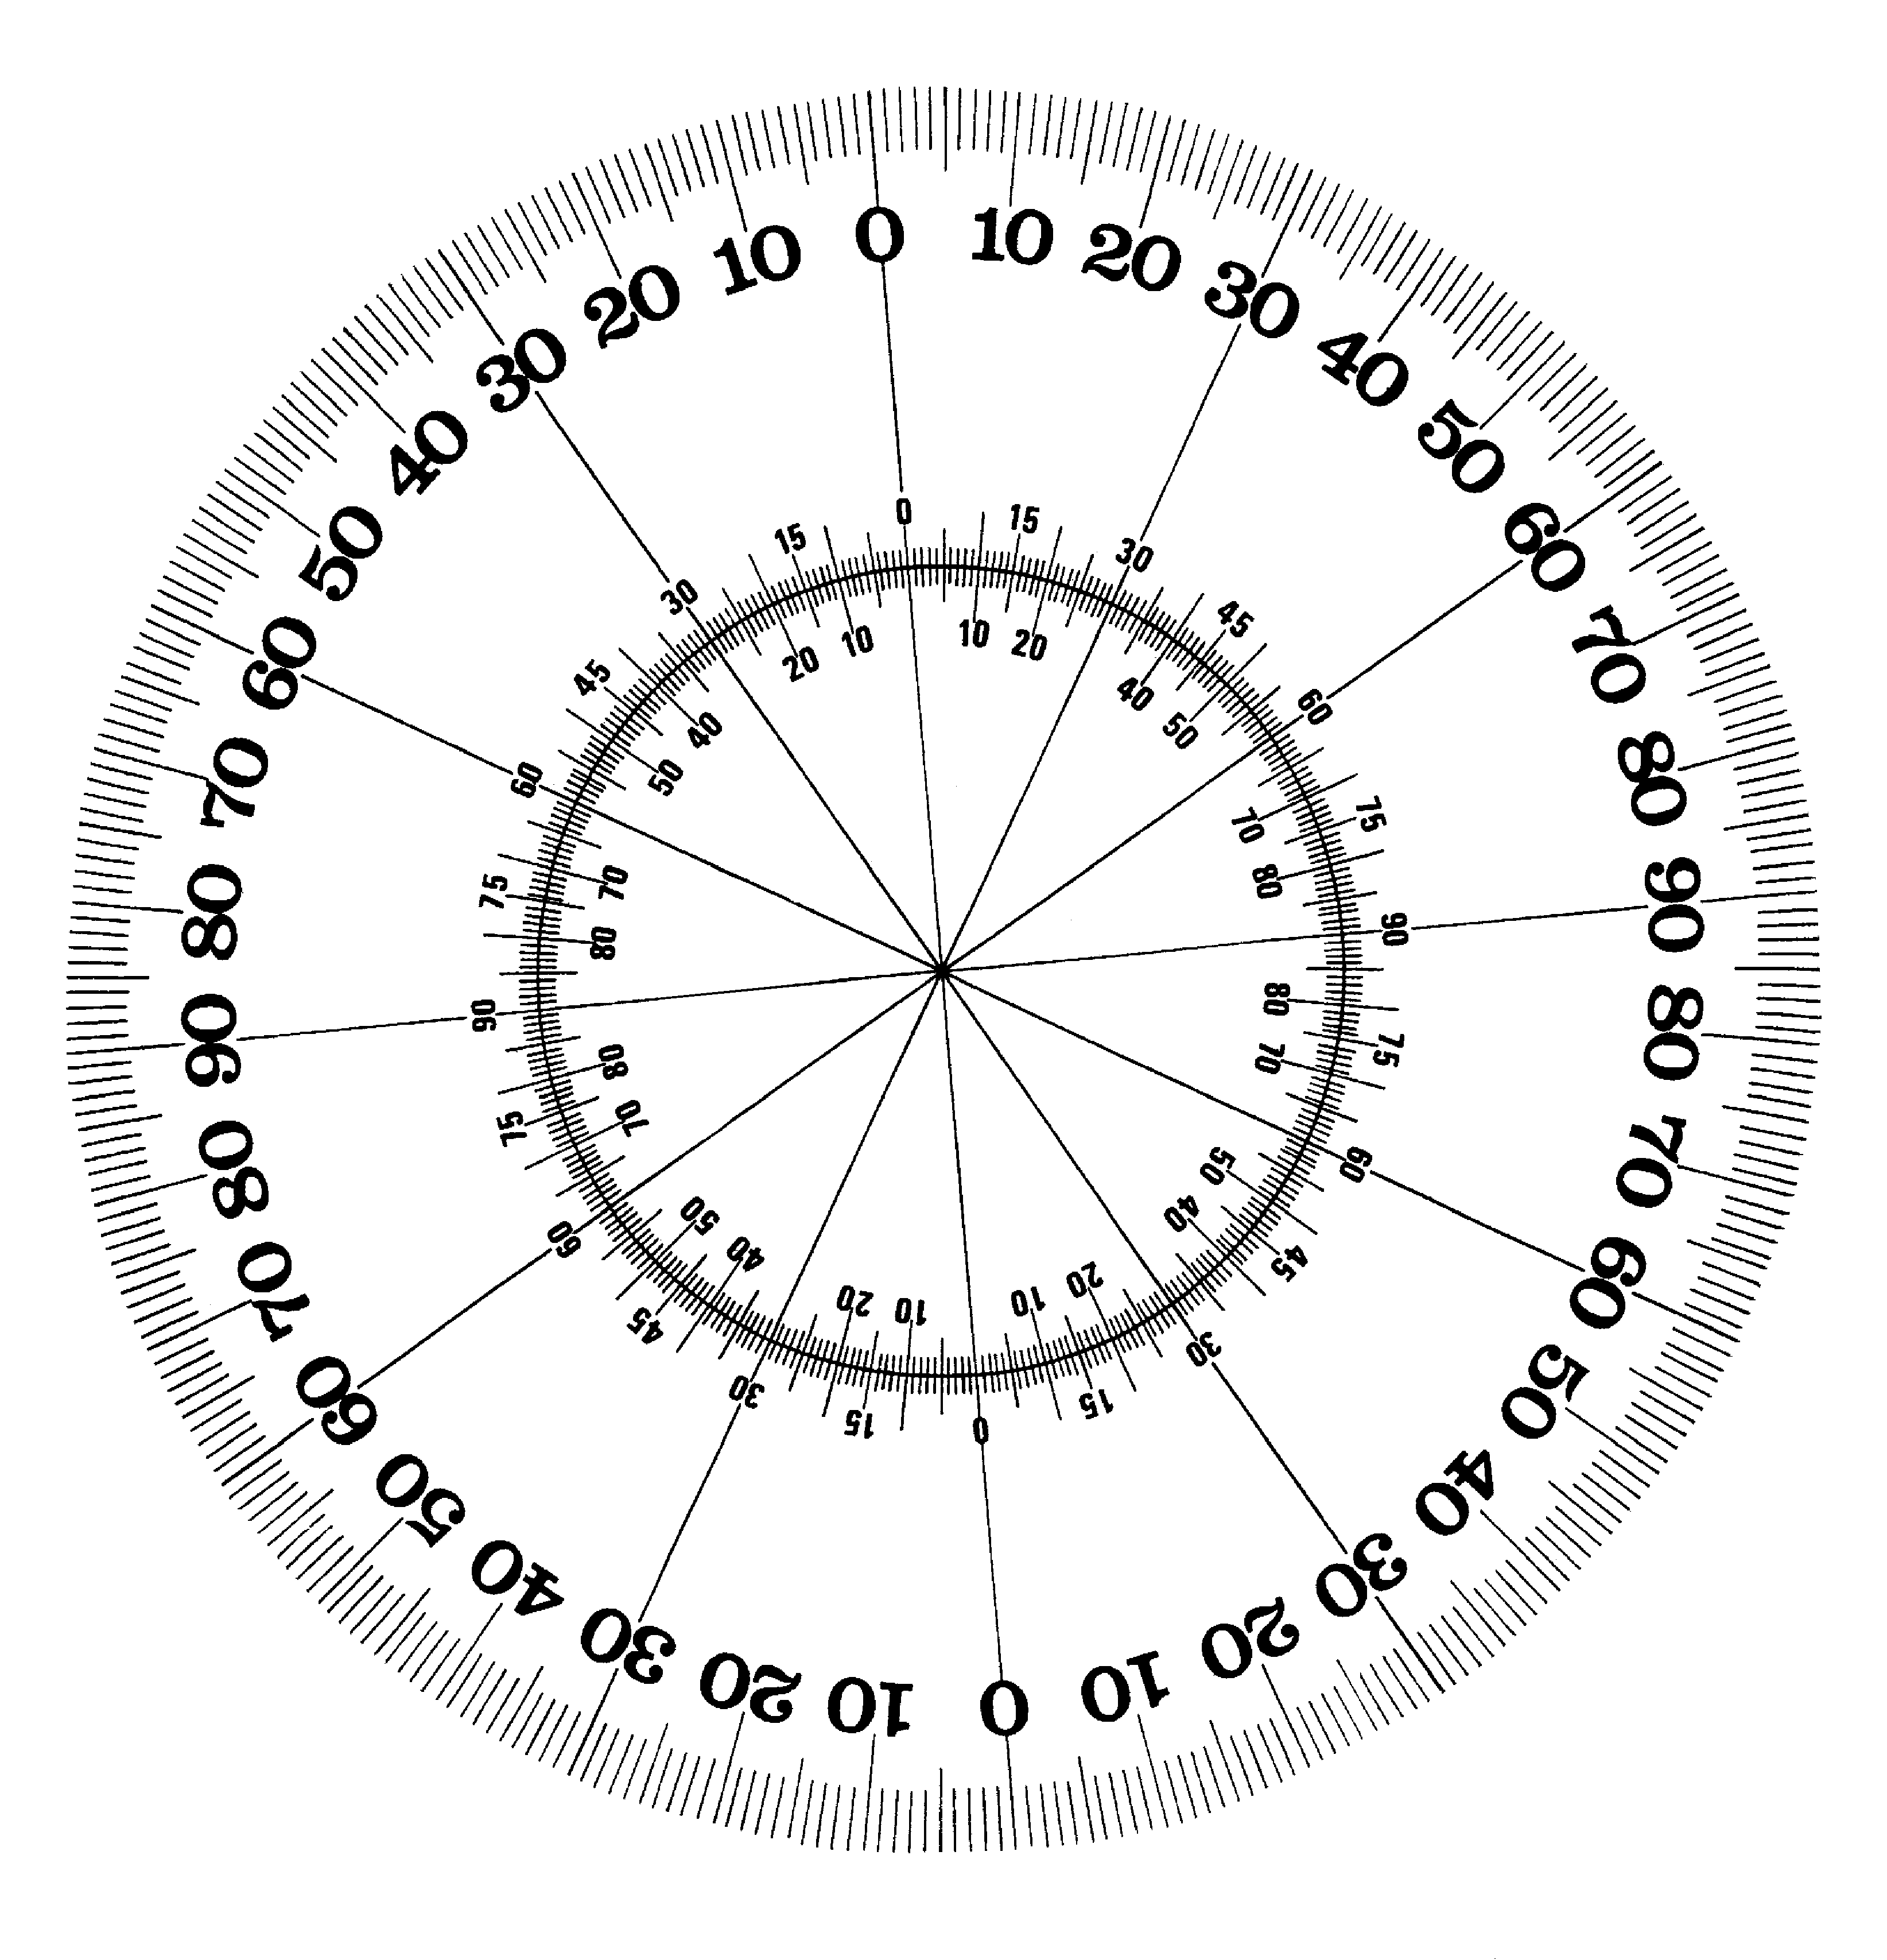
ANNEXE 3
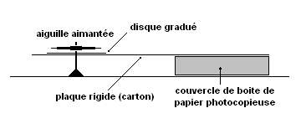
ANNEXE 4

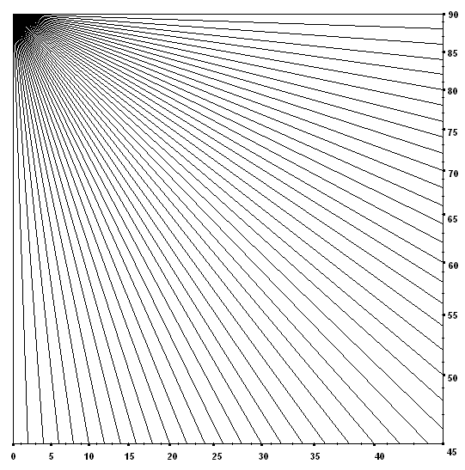
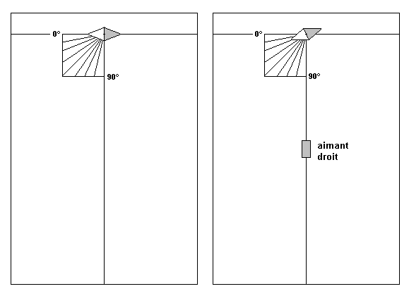
Indices
Indice 1 : (-2 pts)
Pour aider l’élève qui ne trouve pas la relation entre le champ magnétique de l’aimant et l’angle de déviation : on dit à l’élève de représenter l’orientation de (B_{T})_{H}, la direction de B (B_{aimant}) et l’orientation de l’aiguille. Puis, de rechercher la relation entre (B_{T})_{H} , B, et l’angle de rotation.

Indice 2 : (-5pts)
Au cas où l’indice 1 ne suffit pas : on donne la relation entre le champ magnétique de l’aimant et l’angle de déviation

Formule : B = (B_{T})_{H} . tg φ (où φ est l’angle entre la direction du pôle Nord et la direction de l’aiguille déviée).

Si l’élève reçoit l’indice 1 seulement, on lui enlève 2 pts.
Si l’élève reçoit l’indice 2, on lui enlève 5 pts.
Si l’élève reçoit les indices 1 et 2 on lui enlève 5 pts.
Voir feuille de notation du professeur lors du test (en annexe)

Indice 3 : (- 2 pts)
Type de tableau à construire
Tableau des mesures

(Des colonnes supplémentaires sont prévues pour les calculs - voir ci-dessous)

Mesure (n°) | Distance  (cm) | Angle  (°) | B/(B_{T})_{H} | B  (μT)
1

2

3

4

5
6
7
8
9
10

Compétences, savoirs, savoir-faire et attitudes évalués dans le cadre de cette épreuve :

COMPETENCES du référentiel
- Lire et appliquer un mode opératoire.
- Utiliser les appareils courants.
- Manipuler en respectant les consignes de sécurité.
- Expérimenter au sein d’une équipe en respectant les procédures.
- Effectuer des mesures en tenant compte des conventions du Système International.
- Gérer son temps de travail de manière efficace.
- Interpréter les résultats et en vérifier la pertinence.
- Identifier un dysfonctionnement.
- Faire une analyse critique de la procédure et proposer une amélioration.
- Bâtir un raisonnement logique.
- Rédiger un rapport.
- Travailler en équipe :
- assumer sa part de travail au sein du groupe ;
- prendre conscience de la part que chacun apporte dans la réalisation du travail ;
- écouter l’autre et être prêt à envisager d’autres idées que les siennes.

SAVOIRS – SAVOIR-FAIRE – ATTITUDES
Savoirs
- Notion de champ magnétique.
- Composition de 2 champs magnétiques.
Savoir-faire
- Utilisation des procédures de communication (rédaction d’un rapport de laboratoire).
- Utilisation des outils mathématiques et/ou informatiques adéquats.
- Analyse des résultats expérimentaux.
- Savoir-faire liés aux procédures expérimentales.

Attitudes
- Qualité du travail en équipe.

Grille d’évaluation

Critères | Indicateurs | Pondération
1. Conception d’une procédure expérimentale (critère non activé)
2. Mise en œuvre de la procédure expérimentale | 2.1 Qualité de la construction du teslamètre
2. Mise en œuvre de la procédure expérimentale | - Les consignes sont comprises et correctement appliquées. | 0/4
2. Mise en œuvre de la procédure expérimentale | - Les recommandations sont prises en compte. | 0/2
2. Mise en œuvre de la procédure expérimentale | 2.2 Qualité des mesures
2. Mise en œuvre de la procédure expérimentale | - Les consignes sont comprises et correctement appliquées (gamme correcte de mesures, nombre de mesures respecté). | 0/2
2. Mise en œuvre de la procédure expérimentale | - Les mesures de d et de l’angle sont correctement effectuées. | 0/2
2. Mise en œuvre de la procédure expérimentale | Total critère 2 | /10
3. Analyse des résultats et qualité de la conclusion | Traitement des mesures
3. Analyse des résultats et qualité de la conclusion | 3.1 Qualité des calculs
3. Analyse des résultats et qualité de la conclusion | - La formule permettant de calculer B est trouvée (+ indices 1,2)* | 0/3/5
3. Analyse des résultats et qualité de la conclusion | - L’utilisation de la formule permettant de calculer B est correcte. | 0/3
3. Analyse des résultats et qualité de la conclusion | 3.2 Recherche de la fonction
3. Analyse des résultats et qualité de la conclusion | - Les calculs sont corrects et le choix de la fonction est cohérent (en fonction des mesures). | 0/4
3. Analyse des résultats et qualité de la conclusion | - La justification de la fonction choisie est correcte. | 0/6
3. Analyse des résultats et qualité de la conclusion | Total critère 3 | /18
4. Qualité formelle du rapport | 4.1 Lisibilité et propreté du rapport
4. Qualité formelle du rapport | - L'aspect général est bon. | 0/1
4. Qualité formelle du rapport | - L'objectif du laboratoire est indiqué. | 0/1
4. Qualité formelle du rapport | - Le schéma du teslamètre est correct. | 0/1
4. Qualité formelle du rapport | - La conclusion est mise en évidence. | 0/1
4. Qualité formelle du rapport | 4.2 Qualité scientifique de la présentation
4. Qualité formelle du rapport | - Le tableau des mesures est correctement construit et complété. | 0/2
4. Qualité formelle du rapport | - Toutes les unités nécessaires sont indiquées et correctes. | 0/2
4. Qualité formelle du rapport | Total critère 4 | /8
5. Qualité de la collaboration des élèves dans l’équipe | Travail de collaboration au cours de l’élaboration, de la réalisation, de l’analyse et de la rédaction du rapport de l’expérience.
5. Qualité de la collaboration des élèves dans l’équipe | Total critère 5 | /4
TOTAL |  | /40
*Pour les cotations de l’indicateur, voir la feuille des « indices »

Exemple de feuille d’évaluation pouvant être utilisée lors du test.

« Mener une recherche expérimentale »
« Le champ magnétique d’un aimant droit »

Nom des élèves : 1. 2.

CRITERE 2: Mise en œuvre de la procédure expérimentale
INDICATEURS | PONDERATION PROPOSEE
2.1 Qualité de la construction du teslamètre  - Les consignes sont comprises et correctement appliquées.  Remarques : | 0/4
- Les recommandations sont prises en compte.  Remarques : | 0/2
2.2 Qualité des mesures  - Les consignes sont comprises et correctement appliquées (gamme correcte de mesures, nombre de mesures respecté).  Remarques : | 0/2
- Les mesures de d et de l’angle sont correctement effectuées.  Remarques : | 0/2
3.1. Qualité des mesures  - La formule permettant de trouver B est trouvée.  - Aucun indice n’a été demandé  - L’indice 1 a été donné soit :  Pour aider l’élève qui ne trouve pas la relation entre le champ magnétique de l’aimant et l’angle de déviation : on dit à l’élève de représenter l’orientation de (B_{T})_{H}, la direction de B (B_{aimant}) et l’orientation de l’aiguille. Puis, de rechercher la relation entre (B_{T})_{H} , B, et l’angle de rotation.  - L’indice 2 a été donné soit :  Au cas où l’indice 1 ne suffit pas : on donne la relation entre le champ magnétique de l’aimant et l’angle de déviation  Formule : B = (B_{T})_{H} . tg φ (où φ est l’angle entre la direction du pôle Nord et la direction de l’aiguille déviée). | 5  3  0

CRITERE 5 : Qualité de la collaboration des élèves dans le binôme
L’élève prend une part active dans la réalisation de la manipulation et pour l’exploitation des résultats.  Elève 1 :  Elève 2 : | /4

AUTRES INDICES DONNES :

Construction d’épreuves d’évaluations appartenant à la même famille

Voir le document de la présentation : structure d’un outil d’évaluation en sciences.

En fonction du matériel disponible, une des options sera choisie par l’enseignant.
Utiliser la paille … pour améliorer la mesure de l’angle
Ce critère doit être évalué au cours du test (voir exemple de feuille d’évaluation en annexe).
Ce critère doit être évalué au cours du test (voir exemple de feuille d’évaluation en annexe).

